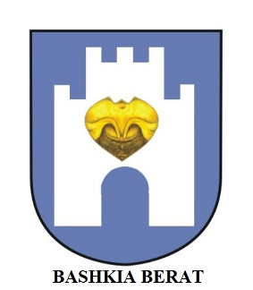
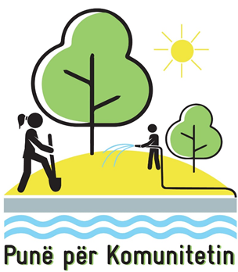

NJOFTIM PËR PUNËSIM

Berat, 15.06. 2021

Fondi Shqiptar i Zhvillimit në bashkëpunim me Bashkinë Berat , fillojnë zbatimin e projektit “Punë për komunitetin” në zonat me rrezikshmëri të lartë nga përmbytjet, me qëllim përmirësimin e gjendjes fizike dhe funksionin e kanaleve kulluese, si dhe të gjendjes ekonomike dhe sociale në komunitet, duke patur parasysh nivelin e papunësisë së shkaktuar nga pandemia COVID-19.

Ky projekt do të zgjasë 4 muaj dhe mbështetet nga Ministria Federale Gjermane për Bashkëpunim Ekonomik dhe Zhvillim (BMZ) nëpërmjet GIZ në Shqipëri.
Për gjatë 4 muajve projekti do të punësojë një numër përfituesish në komunitet, të cilët do të punojnë kryesisht për pastrimin dhe sistemimin e kanaleve kulluese në zonat e ndikuara nga përmbytjet. Në këtë kuadër do të punësohen gjithashtu edhe 2(dy) supervizorë të cilët do kryejnë mbikqyrjen e punës dhe administrimin e dokumentacionit përkatës.Minimumi i Diplomës së kërkuar është Diplomë Universitare Bachelor.
Puna që do të kryejë punëmarrësi do të përfshijë:
- Supervizoje punen e kryer nga punonjesit e pastrimit te kanaleve kulluese

- Te sigurohet qe puna e kryer nga punonjesit te behet me cilesi dhe efektivitet.
- Te mbikqyre prezencen e punonjesve ne pune duke plotesuar formularin (timesheet) per prezencen e tyre ne pune.
- Te mbaje kontakte me personin e kontaktit ne Njesine Rajonale te FSHZH per perditesimin e ecurise se punes.
- Te kontrolloje respektimin ne terren te normave te sigurise ne pune.
- Te mbikqyre marrjen ne dorezim te paisjeve te prokuruara dhe te siguroje mbarvajtjen e tyre.

Nëse jeni të interesuar, ju lutemi të paraqiteni pranë Drejtorisë së Integrimit Europian dhe Planifikimit Strategjik në Bashkinë Berat, brenda datës 22.06.2021, duke patur me vete një kopje të kartës së identitetit, adresën e banesës tuaj, një fotokopje të Diplomës dhe një numër kontakti.

Ju mirëpresim!

